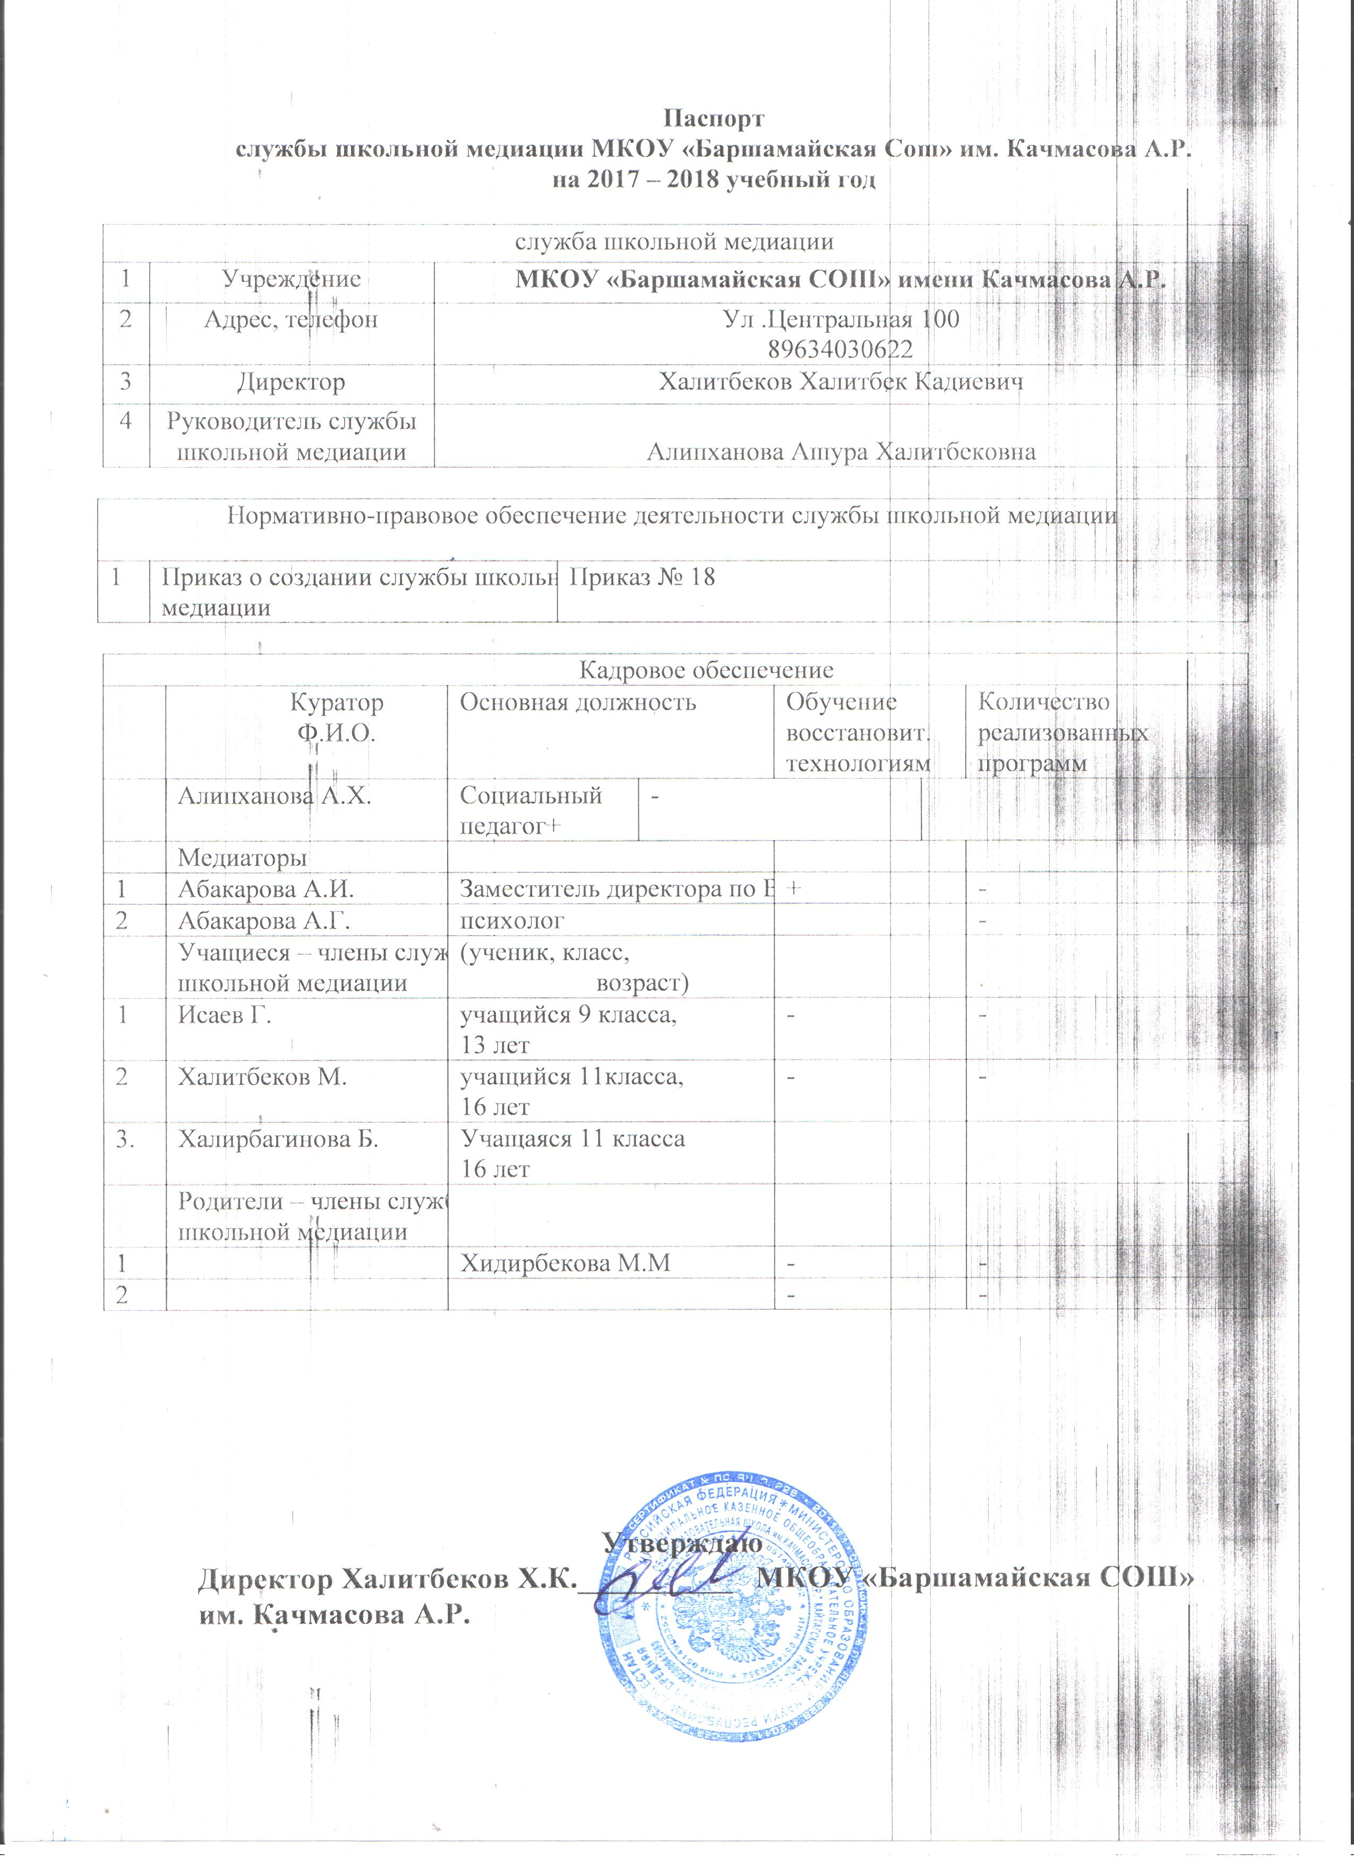

Паспорт
службы школьной медиации МКОУ «Баршамайская Сош» им. Качмасова А.Р.
на 2017 – 2018 учебный год

служба школьной медиации
1 | Учреждение | МКОУ «Баршамайская СОШ» имени Качмасова А.Р.
2 | Адрес, телефон | Ул .Центральная 100  89634030622
3 | Директор | Халитбеков Халитбек Кадиевич
4 | Руководитель службы школьной медиации | Алипханова Ашура Халитбековна

Нормативно-правовое обеспечение деятельности службы школьной медиации

1 | Приказ о создании службы школьной медиации | Приказ № 18

Кадровое обеспечение
 | Куратор  Ф.И.О. | Основная должность |  | Обучение  восстановит.  технологиям |  | Количество реализованных программ
 | Алипханова А.Х. | Социальный педагог+ | -
 | Медиаторы
1 | Абакарова А.И. | Заместитель директора по ВР |  | + |  | -
2 | Абакарова А.Г. | психолог |  |  |  | -
 | Учащиеся – члены службы школьной медиации | (ученик, класс,  возраст)
1 | Исаев Г. | учащийся 9 класса,  13 лет |  | - |  | -
2 | Халитбеков М. | учащийся 11класса,  16 лет |  | - |  | -
3. | Халирбагинова Б. | Учащаяся 11 класса  16 лет
 | Родители – члены службы школьной медиации
1 |  | Хидирбекова М.М |  | - |  | -
2 |  |  |  | - |  | -

Утверждаю
Директор Халитбеков Х.К.__________ МКОУ «Баршамайская СОШ» им. Качмасова А.Р.

